2 L’Hygiène respiratoire

Associer les mots – Atelier 7

Document Complémentaire Elèves (DCE5)


Relie les mots identiques
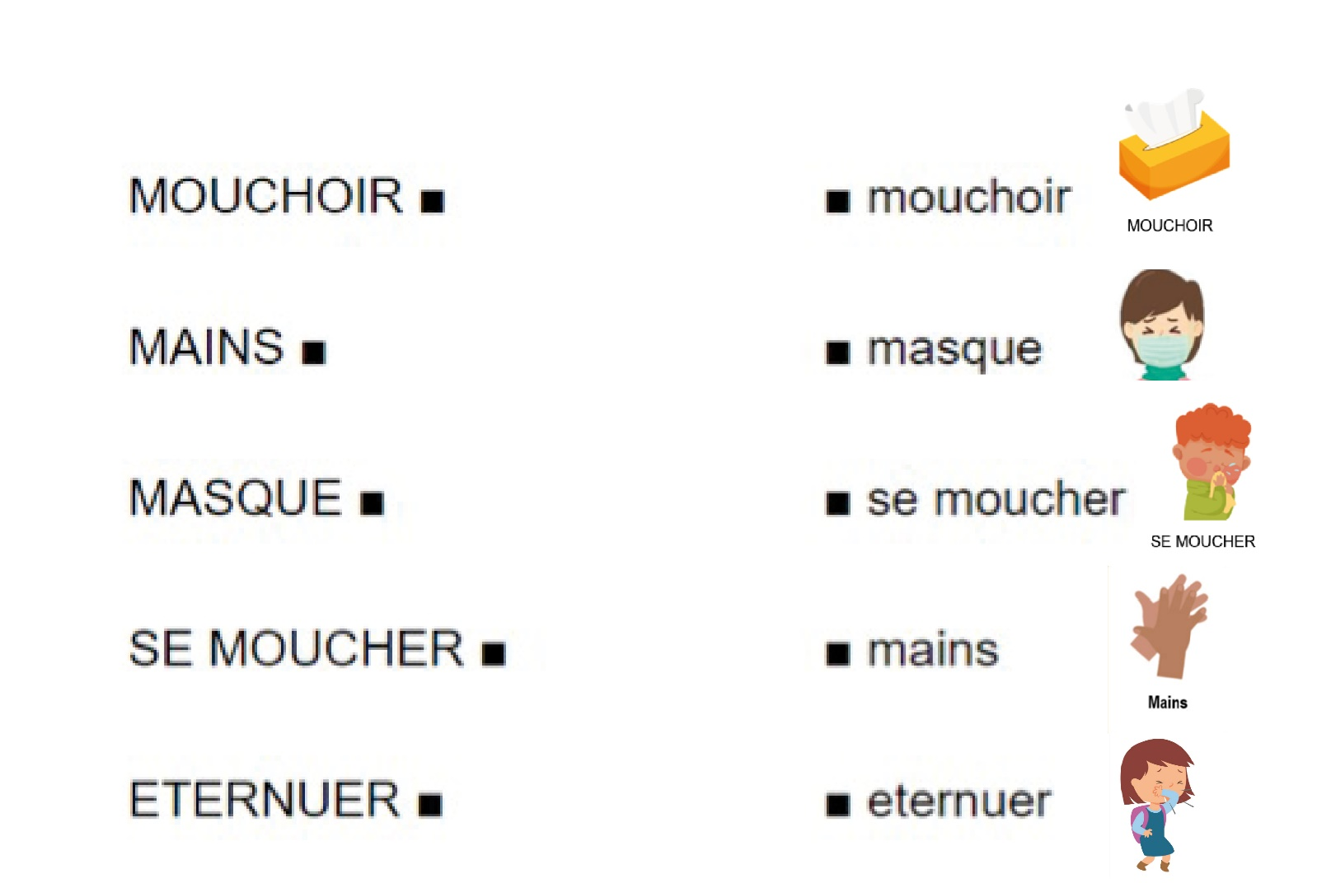

https://classedeflorent.fr/outils/index.php#puzzle

2 L’Hygiène respiratoire

Associer les mots – Atelier 7

Document Complémentaire Elèves (DCE5)

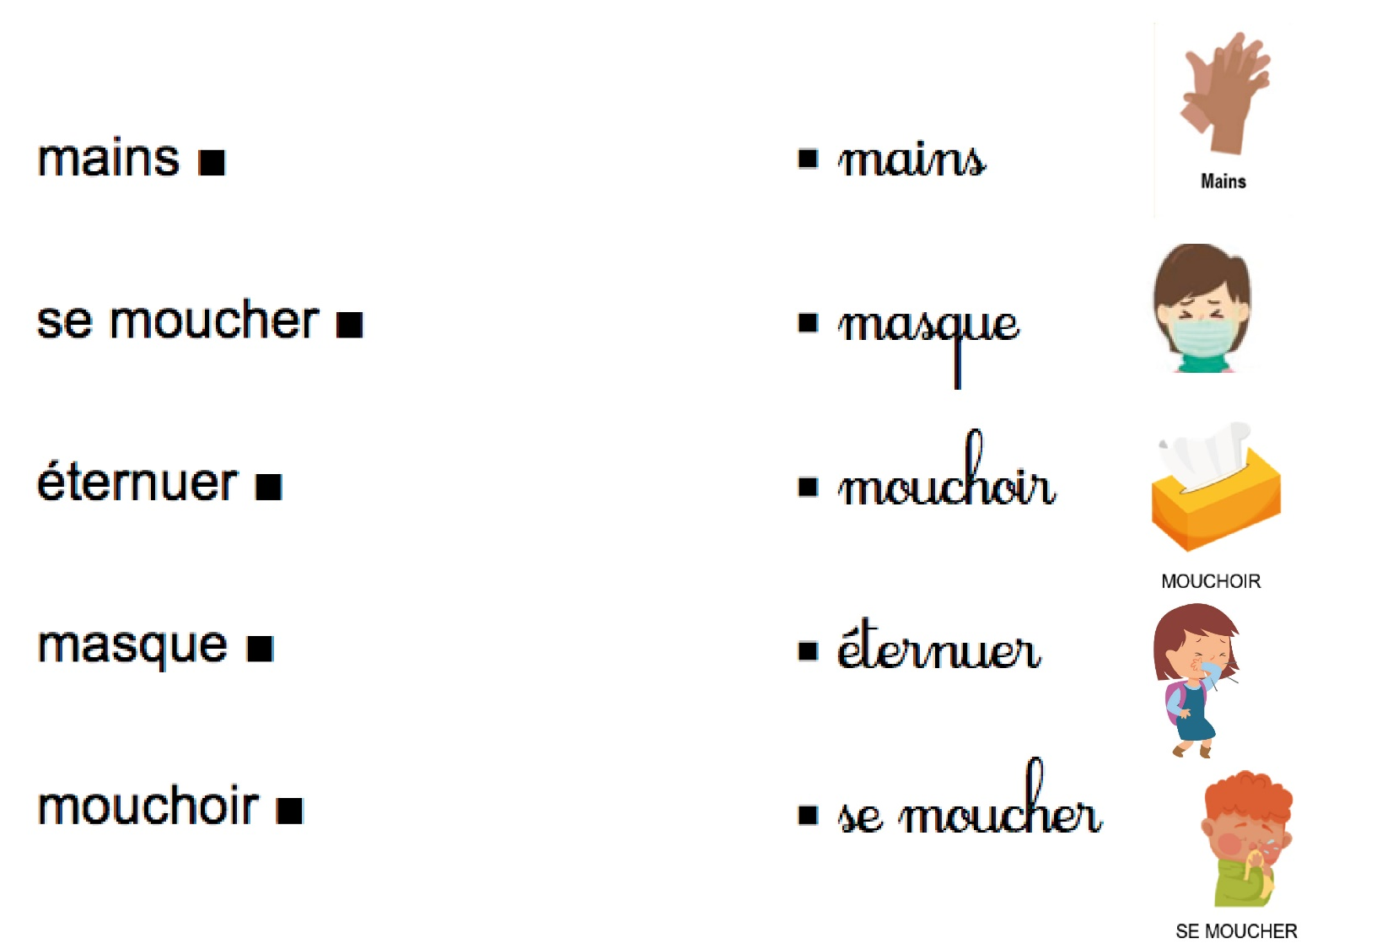
Relie les mots identiques

https://classedeflorent.fr/outils/index.php#puzzle

